Analysedocument

Live performance

Michelle Broens | S21M | 21/06/2017

Inhoudsopgave

Inleiding 2

Begrippen 3

Opdrachtgever 4

Scenario 5

Functionele eisen 6

Niet-functionele eisen 8

Use case 9

Use case diagram 9

Use case beschrijvingen 10

User interface 12

EER model 13

EER bijlage 14

Productdecompositie 15

# Inleiding

In dit document komen er een aantal verschillende onderwerpen aanbod die te maken hebben met de analysefasen van het maken van een applicatie over … De onderwerpen die aan bod komen zijn:

* Een lijst met begrippen: in deze lijst staan woorden die de lezer misschien niet begrijpt of misschien niet helemaal begrijpt.
* Opdrachtgever: in dit stuk kom een beschrijving over wie de opdrachtgever is en wat de opdrachtgever algemeen verwacht.
* Het scenario: een korte beschrijving over een persoon die door de ontwikkelde applicatie loopt.
* De functionele eisen: de eisen die het programma moet kunnen, bijvoorbeeld een gebruiker kan inloggen.
* De niet-functionele eisen: de eisen die niet te maken hebben met het programmeren van code zoals de functionele eisen, bijvoorbeeld de code moet herbruikbaar zijn.
* De use cases: de functionele eisen worden in een diagram gezet zodat het duidelijk wordt door wie deze functie uitgevoerd wordt. Deze functies worden in de use case beschrijving van start tot eind doorgelopen.
* De userinterface: hier wordt een schets gemaakt van hoe de applicatie er ongeveer uit gaat zien.
* Het EER model: een schets van hoe de structuur van het programma er in de database uit gaat zien.
* De productdecompositie: een schets van de verschillende onderdelen die opgeleverd worden.
* Planning: de planning van hoe dit project uitgewerkt wordt. Per onderdeel staat een tijd van wanneer er een onderdeel begonnen wordt en wanneer deze af is.

# Begrippen

|  |  |
| --- | --- |
| **Begrip** | **Uitleg** |
| Use case | In software engineering is een use case een lijst van acties die een persoon (actor) en het systeem uitvoert om een doel te bereiken, bijvoorbeeld het inloggen. |
| Userinterface | Hier praten de gebruiker en het systeem met elkaar. |
| Database | Een georganiseerde collectie van data in tabellen. |
| AFK | Een afkorting voor het woord afkorting. |
| MoSCoW | Een methode om aan te geven hoe belangrijk een requirement is, met de M voor must(moet), S voor shoulds(zou moeten), C voor could(zou kunnen) en W voor will not(wordt niet geïmplementeerd). |
| Coalitie | Een samenwerkingsverband tussen verschillende (politieke) partijen in de Tweede Kamer |
| Lijsttrekker | De hoogstgeplaatste persoon op de kandidatenlijst bij de verkiezingen. Vaak de partijleider |

# Opdrachtgever

De opdrachtgever van dit project is Tjeenk Willink. Hij wil graag dat het mogelijk is om het maken van een coalitie meer geautomatiseerd wordt. De applicatie waar dit document over gaat is het hulpmiddel dat hij graag zou willen hebben.

# Scenario

De gebruiker opent de applicatie. Hij kiest er als eerst voor om een nieuwe verkiezing toe te voegen. Hiervoor voert hij een unieke naam en unieke datum in, er kunnen dus geen verkiezingen zijn met dezelfde naam en datum. De gebruiker kiest dan voor de optie “Laad verkiezing”, de gegevens voor de geselecteerde verkiezing worden dan ingeladen, dus de partijen met de bijbehorende stemmen en zetels, ofwel de uitslagen. Als hij een uitslag aan wil passen moet hij deze eerst de bijbehorende verkiezing in laden, hij kan dan de gegevens van de partijen aanpassen.

De gebruiker kiest er dan voor om een nieuwe partij toe te voegen, hij vult dan de naam van de partij, de lijsttrekker en het aantal stemmen in. De nieuwe ingevoerde partij wordt dan toegevoegd aan de lijst met alle partijen. Als hij de gegevens van een partij aan wil passen doet hij dat door op de knop “Pas partij aan” te klikken. Hij kan dan de naam, lijsttrekker en de stemmen aanpassen.

Als de gebruiker een partij aanklikt en op de knop “Voeg partij toe aan coalitie” klikt, komt de partij in de “Coalitie” te staan, als hij dan meerdere partijen hieraan heeft toegevoegd, klikt hij op “Bereken coalitie”, Als er van de gekozen partijen een coalitie gevormd kan worden krijgt de gebruiker een pop-up met de tekst “De coalitie kan worden gevormd”, hij kan dan op de knop “Exporteer coalitie” klikken om een uitdraai van de gekozen coalitie te krijgen.

# Functionele eisen

Dit hoofdstuk gaat over de functionele requirements die geïmplementeerd gaan worden in de applicatie. Deze worden beschreven met een korte beschrijving, aangeduid hoe belangrijk deze requirement is met de MoSCoW analyse en een eventuele opmerking.

|  |  |  |  |
| --- | --- | --- | --- |
| **AFK** | **Requirement** | **MoSCoW** | **Opmerking** |
| CS1 | Het is mogelijk een nieuwe uitslag in te voeren met een unieke datum en naam. | M | Dit heb ik opgenomen als verkiezing en als uitslag. De verkiezing heeft de naam en de datum en de uitslag heeft het aantal stemmen |
| CS2 | De applicatie toont een overzicht van alle partijen en het aantal stemmen dat ze hebben gekregen | M | Dit heb ik opgenomen als uitslagen, uitslagen zijn de partijen, hun bijbehorende stemmen en de zetels |
| CS3 | Het is mogelijk om de uitslag aan te passen. Hierbij geldt dat het totaal aantal zetels nooit meer dan het aantal te verdelen zetels is (150 voor een Tweede Kamerverkiezing) | M |  |
| CS4 | Er kan een selectie worden gemaakt van een aantal partijen. De applicatie geeft aan of de gemaakte selectie samen een Kamermeerderheid heeft (meer dan de helft van het aantal te verdelen zetels, dus 76 voor een Tweede Kamerverkiezing) | M |  |
| CS5 | De applicatie bepaalt de premier van de coalitie: dit is altijd de lijsttrekker van de partij die het meeste stemmen heeft gekregen binnen de coalitie | M |  |
| CS6 | Het is mogelijk om nieuwe partijen toe te voegen | M |  |
| CS7 | Het is mogelijk om de gegevens van de partijen in het systeem aan te passen | M |  |
| CS8 | Er kan een export worden gemaakt van de gemaakte coalitie | M |  |
| CS9 | Het is mogelijk om meerdere soorten verkiezingsuitslagen in te voeren in het systeem, waarbij deelnemende partijen en te verdelen zetelaantal op te geven zijn | S |  |
| CS10 | Het is mogelijk om een partij te verwijderen uit het systeem | S |  |
| CS11 | De applicatie berekent op basis van het absoluut aantal stemmen, het percentage en aantal zetels dat elke partij krijg. Deze resultaten worden ook in de database opgeslagen | S |  |
| CS12 | Er kunnen meerdere coalities opgeslagen worden met allemaal hun eigen naam | S |  |
| CS13 | Er is een visuele weergave van de zetelverdeling te zien | C |  |
| CS14 | In de visuele weergave wordt de gekozen selectie (coalitie) getoond | C |  |
| CS15 | Het systeem maakt gebruik van de kiesdrempel | W |  |

.

# Niet-functionele eisen

|  |  |  |  |
| --- | --- | --- | --- |
| **AFK** | **Requirement** | **MoSCoW** | **Opmerking** |
| NF1 | Invoer van data wordt zorgvuldig gevalideerd, zodat er geen foutieve data in de database terecht kan komen | M |  |
| NF2 | Er worden gebruikersvriendelijke en zinvolle foutmeldingen getoond als er problemen zijn | M |  |
| NF3 | De applicatie moet een onderhoudsvriendelijke en toekomstgerichte architectuur hebben zodat uitbreiding eenvoudig kan worden gerealiseerd | M |  |
| NF4 | Als de verbinding met de database wegvalt dient de applicatie in rudimentaire vorm toch te kunnen werken: er kan een coalitie worden ingevoerd en geëxporteerd | S |  |
| NF5 | De applicatie schaalt netjes mee met de resolutie van het scherm | C |  |

# Use case

In dit hoofdstuk komt het use case diagram en de beschrijvingen die bij het diagram horen. De use cases die hier uitgewerkt zijn betrekken alleen de musts.

## https://documents.lucidchart.com/documents/3bcdcacf-13b2-4812-82a8-8fb09a1fb9fe/pages/0_0?a=339&x=208&y=-53&w=1144&h=1439&store=1&accept=image%2F*&auth=LCA%20a8023ff66d5a0170ed6758420ef000d30e4a3893-ts%3D1497938871Use case diagram

## Use case beschrijvingen

|  |  |
| --- | --- |
| **Naam** | Uitslag invoeren |
| **Samenvatting** | De actor voert een nieuwe uitslag in |
| **Actor** | De gebruiker |
| **Aanname** | De actor heeft correcte data om een nieuwe uitslag in te voeren |
| **Beschrijvingen** | 1. De actor opent de applicatie 2. Het systeem laat de user interface zien 3. De actor vult de velden onder “Vierkiezing toevoegen” in en klikt dat op de knop “Bevestig” [1] 4. Het systeem voegt dan de verkiezing met de juiste naam en datum toe aan de lijst met alle verkiezingen, de uitslagen zijn de partijen met het aantal stemmen wat ze hebben, deze worden ingeladen als de actor een verkiezing in laadt. |
| **Uitzondering** | [1] De actor heeft een naam of datum die al een keer gebruikt is, de actor krijgt dan een foutmelding met de tekst “Een verkiezing met de ingevulde gegevens bestaat al” |
| **Resultaat** | De actor heeft een nieuwe verkiezing toegevoegd, ofwel een uitslag |

|  |  |
| --- | --- |
| **Naam** | Overzicht bekijken |
| **Samenvatting** | De actor bekijkt een overzicht van alle partijen met het aantal stemmen dat iedere partij heeft |
| **Actor** | De gebruiker |
| **Aanname** | De gebruiker heeft op de knop “Laadt uitslag” geklikt |
| **Beschrijvingen** | 1. Het systeem laad de gegevens van de partijen van de bijbehorende uitslag in [1] 2. De gebruiker ziet in de lijst van alle partijen de naam en de stemmen van alle partijen die in de uitslag staan van de gekozen uitslag |
| **Uitzondering** | [1] Er is geen verbinding met de database, de gebruiker krijgt dan een foutmelding met de tekst “Er is een fout opgetreden bij het inladen van de uitslagen, probeer later opnieuw” |
| **Resultaat** | De gebruiker heeft het overzicht van alle partijen met het bijbehorende aantal stemmen bekeken |

|  |  |
| --- | --- |
| **Naam** | Selectie maken |
| **Samenvatting** | De actor maakt een selectie van partijen waarmee hij een coalitie wil vormen |
| **Actor** | De gebruiker |
| **Aanname** | Er is minstens één partij toegevoegd aan de coalitie box |
| **Beschrijvingen** | 1. De gebruiker klikt op de kop “Bereken coalitie” 2. Het systeem telt het aantal zetels van de partijen bij elkaar op, dit is dan het totaal. Het systeem kijkt dan of het totaal de meerderheid heeft, dit is het totaal gedeeld door twee plus 1 3. De gebruiker krijgt dan een pop-up met de tekst “Coalitie kan gevormd worden” en de knop “Exporteer coalitie” wordt actief gezet |
| **Uitzondering** | [1] Er zijn opgeteld minder dan het totaal gedeeld door twee zetels, de gebruiker krijgt dan een pop-up met de tekst “De coalitie kan niet gevormd worden, er zijn niet genoeg zetels” |
| **Resultaat** | De gebruiker heeft een coalitie gevormd |

Ik heb ervoor gekozen om maar drie use cases uit te werken zodat ik toch kan laten zien dat ik het kan, ik wil hier niet te veel tijd aan besteden omdat ik liever meer tijd heb voor bijvoorbeeld het maken van het EER diagram.

# 

# User interface

In dit hoofdstuk komen een paar designs voor hoe de applicatie er van de buitenkant uit komt te zien.

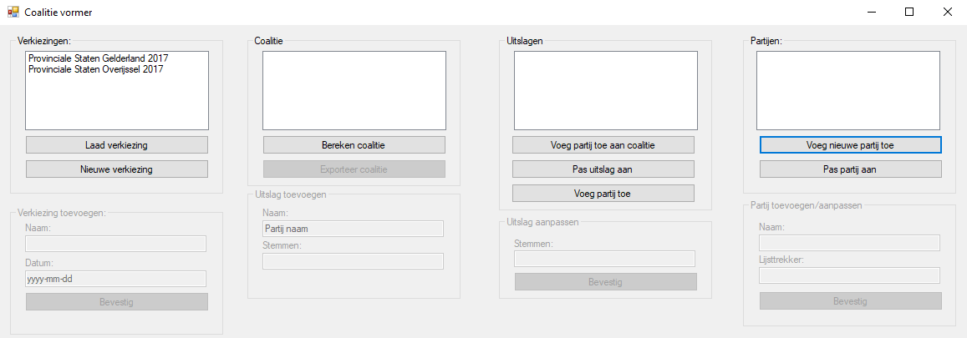

# EER model

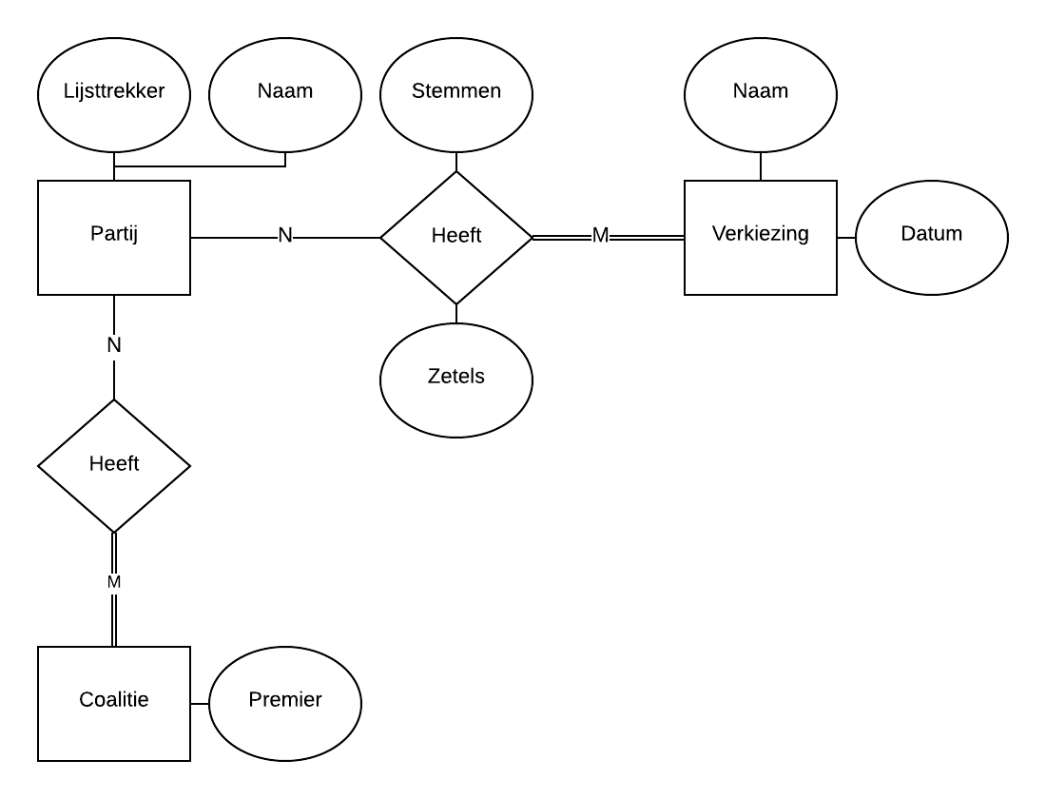In dit hoofdstuk komt het EER model samen met een bijlage om het model verder uit te leggen.

## EER bijlage

Een **Partij** heeft optioneel meerder **Verkiezingen**, dit komt dan doordat een bepaalde partij nog niet bestond tijdens een verkiezing.

De attributen die hangen aan de relatie tussen **Partij** en **Verkiezing** zijn daar omdat een partij geen stemmen en zetels kan hebben als er geen verkiezingen zijn, dit zijn de zogenaamde **Uitslagen** in deze applicatie. De uitslagen zullen later wel terugkomen, maar hier is dit nog niet nodig.

Een **Partij** heeft optioneel meerdere **Coalities**, een partij kan vaker of helemaal niet tot een coalitie behoren.

# Productdecompositie

Dit hoofdstuk geeft je een beeld in welke delen het project opgedeeld wordt, bijvoorbeeld wat er allemaal opgeleverd moet worden.

